Porte a bilico in vetro dal design versatile: le cerniere FritsJurgens rivoluzionano i complementi d’arredo
Le porte, parte integrante e determinante dell’arredamento di un ambiente, rispecchiano canoni estetici e funzionalità al passo coi tempi. Quando si pensa a porte performanti e dal design versatile, è naturale prendere in considerazione le porte a bilico, vera rivoluzione tra i complementi d’arredo.

Le porte a bilico hanno le caratteristiche di una comune porta a battente, ma è il sistema di apertura e chiusura che le rende uniche. Questo tipo di porta, infatti, si basa su un sistema di rotazione pivotante che ne caratterizza l’estrema versatilità. Di estetica particolarmente gradevole, le porte a bilico a filo muro sono resistenti e possono essere utilizzate tanto come ante quanto come vere e proprie pareti girevoli. E, pur richiedendo un ingombro minimo, questi varchi possono avere dimensioni notevoli. Inoltre, le porte pivot non necessitano di cornici né stipiti - con cui possono essere combinati a piacimento - e possono dunque integrarsi perfettamente ad ogni tipo di parete, di qualsiasi spessore e materiale. Grazie all’innovativo sistema di cerniere pivot invisibili FritsJurgens, che si inserisce a scomparsa nell’anta, porte e pareti a bilico si aprono e si chiudono ruotando sul proprio asse interno invisibile e muovendosi grazie al semplice tocco di un dito, indipendentemente da peso e dimensione. Si tratta di una soluzione particolarmente adatta a residenze e realizzazioni dal design moderno e tecnologico, nelle quali un sistema di apertura di questo tipo sposa gli arredi rendendoli eleganti e funzionali, e conferendo agli ambienti una ricercatezza e un’eleganza davvero uniche.

Grazie al sistema di cerniera FritsJurgens, certificato per garantire una portata da 40 fino a 500 kg, le porte a bilico possono raggiungere dimensioni e peso notevoli, dando vita a varchi ed aperture di ampio respiro e definendo una percezione di spazio come dimensione fluida ed estremamente flessibile.
Disponibili in diversa tipologia secondo funzioni e gradi di apertura differenti, le cerniere rispondono e si adattano alle esigenze di arredo più svariate. E, una volta chiuse, le ante pivot corredate dal sistema FritsJurgens possono scomparire letteralmente nella parete.
Azienda olandese specializzata nella realizzazione di cerniere pivot invisibili che si caratterizzano per l’elevato livello di flessibilità, FritsJurgens è diventata punto di riferimento per tutti i professionisti della progettazione che desiderano creare soluzioni “su misura” e realizzazioni altamente personalizzate. Sintesi tra ricerca tecnica e sapere artigianale, la soluzione FritsJurgens raggiunge la sua massima espressione nel connubio con porte e pareti a bilico che hanno come materiale base il vetro. Varchi girevoli di piccole o grandi dimensioni, per interno o per esterno, che ruotano sul proprio asse verticale invisibile e grazie al meccanismo brevettato FritsJurgens aprono e chiudono con un movimento totalmente controllato.

Integrati a scomparsa nella parte superiore ed inferiore dell’anta – con una piccola piastrina d’appoggio a soffitto ed una a pavimento come unici elementi esterni – i sistemi FritsJurgens sono ingegnerizzati per permettere un controllo assoluto del movimento della porta: indipendentemente da peso, dimensione e materiale del pannello, l’apertura e la chiusura sono ammortizzate, morbide ed estremamente fluide.
Di seguito una selezione di immagini di realizzazioni di porte a bilico che montano sistemi FritsJurgens e che hanno come materiale principe il vetro incorniciato in metallo.

Social: #FritsJurgens presenta a #porteabilico in #vetro e #metallo. Tante le #novità all'insegna del su misura: materiali, finiture e sistemi di apertura.
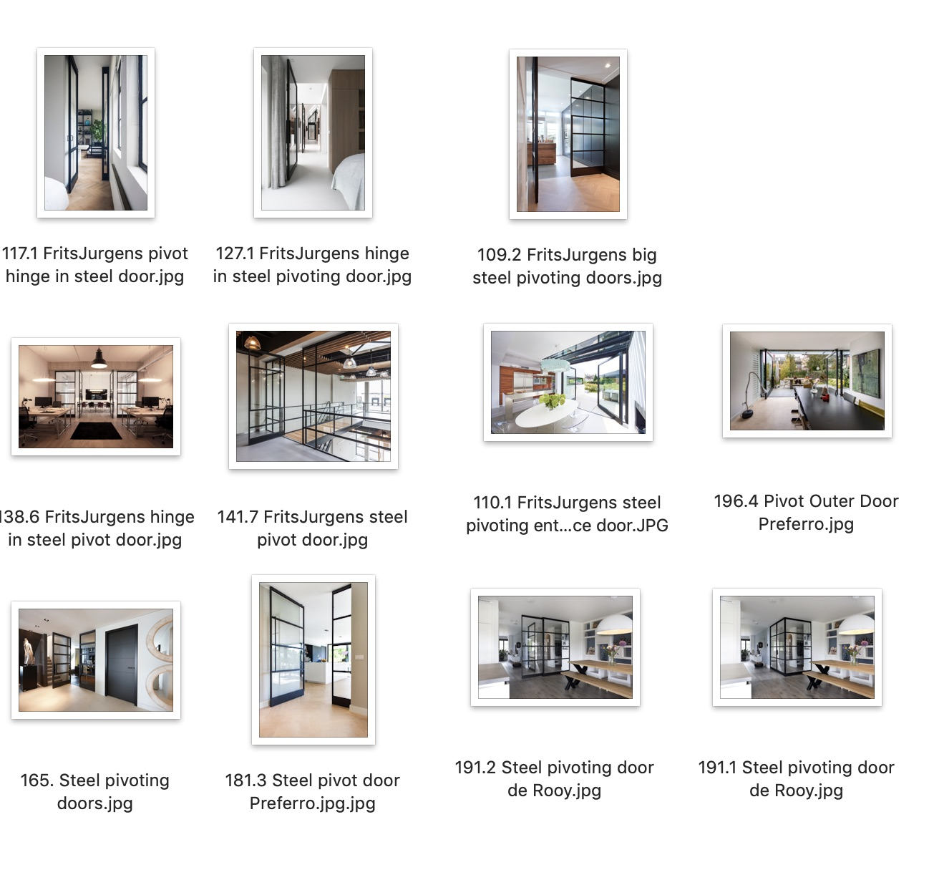
MORE:
Il marchio FritsJurgens è trendsetter, autentico e riconoscibile. I suoi valori di marca sono basati su elementi autentici quali la perfezione, la bellezza, l’originalità, la passione e l’innovazione. Questi valori si adattano bene con le caratteristiche chiave dei sistemi dell’azienda olandese che ogni giorno continuano ad essere sviluppati e implementati in termini di soluzione, qualità e performance. Porte, ante, pareti divisorie pesanti fino a 500 kg possono essere facilmente installate in qualsiasi versione: interna o esterna, con o senza telaio o battuta, per applicazioni sia in ambienti commerciali che residenziali. Oltre che con il vetro incorniciato, i sistemi FritsJurgens sono concepiti per combinarsi con una vasta gamma di materiali tra cui legno massello, acciaio, marmo; porte massicce e porte antiche.
FritsJurgens Italia Srl
Via Marsilio Ficino 22
50132 Firenze
tel +39 055 0640290
info@fritsjurgens.com
www.fritsjurgens.com/it/

FritsJurgens Headquarters:
A. Einsteinlaan 1
9615 Kolham - Paesi Bassi
tel +31 (0)598 34 34 10

